天津一中2011-2012-1高三年级三月考试
生物学科试卷
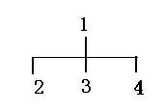
第I卷（选择题 共36分）
1．下列概念除哪项外，均可用右图来表示（ ）
A．1表示固醇，2～4分别表示脂质、磷脂、性激素
B．1表示核糖核苷酸，2～4分别表示含氮碱基、核糖、磷酸
C．1表示原生质层，2～4分别细胞膜、液泡膜、两层膜之间的细胞质
D．1表示生物膜系统，2～4分别表示细胞膜、细胞器膜、细胞核膜
2. 下面是四位同学的实验操作方法或结果，正确的是（ ）
A．西瓜汁中含有丰富的葡萄糖和果糖，可用作还原糖鉴定的替代材料
B．纸层析法分离叶绿体中色素的原理是不同色素分子因浓度不同而随层析液在滤纸条上的扩散速度不同
C．用双缩脲试剂检测蛋白质需要进行水浴加热，才能呈现紫色反应
D．显微镜下观察根尖的有丝分裂，在细胞呈正方形的区域易找到分裂期的细胞
3. 下列与动、植物细胞有关的叙述中，正确的是（ ）
A．每个浆细胞只能合成一种蛋白质
B．克隆羊“多莉”的成功证明了卵细胞细胞质具有促进细胞核全能性表达的作用
C．植物组织培养时，主要是通过调节营养物质的配比，来诱导愈伤组织再分化
D．同一动物的神经细胞和胰岛细胞比较，核DNA相同，但不存在相同的mRNA
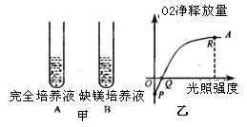
4．为研究光照强度对小球藻光合作用的影响，分别在图甲装置A、B中敞口培养相同数量的小球藻，装置B的曲线如图乙所示。请分析下列叙述正确的是（ ）
A．适当降低温度，P点将下移
B．P点时能产生ATP的场所只有细胞质基质
C．在图乙上绘制装置A的曲线，R点应右下移
D．在图乙上绘制装置A的曲线，Q点应左移
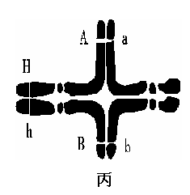
5．根据下列有关图解，分析有关说法正确的是（ ）
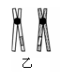
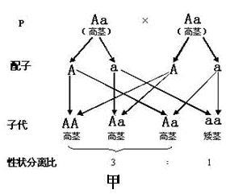

A．图甲中发生了基因重组，图乙和图丙中发生了染色体变异
B．图甲、乙的变化只会出现在有性生殖的过程中
C．丙生物基因型为HhAaBb，一定属于二倍体生物，此种异常可能会导致生物体育性下降
D．丙图是由于四分体时期同源染色体非姐妹染色单体之间发生交叉互换的结果
6.根据表中的已知条件，判断亮氨酸的密码子是（ ）
DNA | G | A
mRNA
tRNA |  |  | C
氨基酸 | 亮氨酸
A.TAG B.CAC C.CUG D.GUG

第II卷（非选择题 共44分）
7．（17分）请分析回答下列问题：
（1）细胞是多种化学元素和化合物构成的生命系统。通过分析这个系统的物质组成有助于认识这个最基本的生命系统。
①细胞中的水以结合水和自由水两种形式存在，细胞代谢越旺盛，其中结合水与自由水的比值会 。
②参与细胞内复杂化合物的组成，维持细胞形态、酸碱平衡等都具重要作用的物质是 。
③下图表示了细胞内某些重要化合物的元素组成及相互关系：
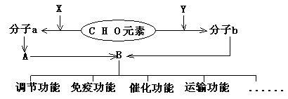
图中X代表的化学元素是：_____________。现从某种真核细胞中提取出大量核糖体放入培养液里，再加入下列几种有机物：
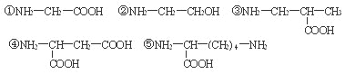
模拟化合物B的合成。假设培养液里含有核糖体完成其功能所需的一切物质和条件。其中实验中所用的培养液相当于细胞内的__________。上述五种化合物中能作为原料合成化合物B的是_____（填序号）。
（2）长春碱为夹竹桃科植物长春花中提取的一种生物碱，其作用类似于秋水仙素。它能抑制中心体发出星射线。有人认为长春碱有抗癌的作用，但是使用长春碱化疗时，会造成血细胞的减少，为了证明这种观点正确，请按照下面的设计思路完成实验。
供选实验材料：A．小鼠骨髓瘤细胞 B．小鼠造血干细胞 C．小鼠成熟红细胞
供选实验用品：D．动物细胞培养液 E．长春碱 F．秋水仙素
①你所选的实验材料以及实验用品是： 。
②将所选的实验材料都均匀分成两组，实验组加入 （填字母），对照组不加入此物质。
③讨论：若实验结果证明使用长春碱化疗会造成血细胞的减少，那么你认为受影响更大的是白细胞还是红细胞？ 。
(3)果蝇是研究遗传学问题的良好材料，请回答:
①假定残翅（v）基因频率为10^{－5}，由于在正常环境条件下，残翅果蝇难以生存，结果长翅（V）类型个体逐渐增多，V基因频率也随之升高，经过许多代后，长翅类型成为该种群中常见类型。与其他突类型相比，残翅个体数要少得多，这一现象说明 。如果在某果蝇种群中，每2500只果蝇中才有一只残翅果蝇，那么在理想状态下残翅（v）的基因频率为 。
②将果蝇的一个细胞放入含¹⁵N的脱氧核苷酸培养液中，待细胞分裂两个周期后，取出放射自显影后，观察某一条染色体的两条姐妹染色单体，发现一条染色单体的两条脱氧核苷酸链中，只有一条链含有放射性，则另一条染色单体有 条链含有放射性。
8．如图表示番茄植株（HhRr）作为实验材料培育新品种的途径。请据图分析回答下列问题：
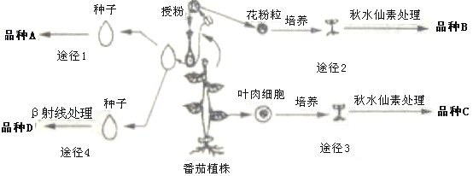
（1）通过途径2、3获得幼苗的过程都应用了植物组织培养技术，该技术依据的生物学原理是 。
（2）通过途径3培育品种C所依据的遗传学原理是 ；途径4与途径1相比，途径4能创造自然界从未有过的新性状，其根本原因是 。
（3）要尽快获得稳定遗传的优良品种应采用途径 。
（4）品种B与途径3中由叶肉细胞培养的幼苗基因型相同的概率为 。
（5）在利用基因工程技术育种中，科学家发现转基因植株的卡那霉素抗性基因（卡那霉素抗性基因（kan）常作为标记基因，只有含卡那霉素抗性基因的细胞才能在卡那霉素培养基上生长）的传递符合孟德尔遗传规律。
①将转基因植株与_____________杂交，其后代中抗卡那霉素型与卡那霉素敏感型的数量比为1：1。
②若该转基因植株自交，则其后代中抗卡那霉素型与卡那霉素敏感型的数量比为________。
③若将该转基因植株的花药在卡那霉素培养基上作离体培养，则获得的再生植株群体中抗卡那霉素型植株占____________%。
9．请回答有关下图的问题：
⑩

⑧
⑨
⑦
⑥
⑤
④
③
②
应有的氨基酸序列
从动物细胞质中获取相关蛋白质的核酸片段
目的基因
运载体
基因表达载体
①
预期的蛋白质功能
预期的蛋白质结构
雌性动物
雄性动物
卵母细胞
精子
体外受精
受精卵
早期胚胎
受体
转基因动物
预期的蛋白质
（1）图中①～⑤所示的生物工程为 。该工程是指以蛋白质分子的结构规律及其与生物功能的关系作为基础，通过对 的修饰或合成，对现有的进行改造，或制造出一种新的 ，以满足人类生活的需求。
（2）图中序号④所示过程叫做 ，该过程遵循的碱基互补配对原则不同于翻译过程的是 （请将模板碱基写在前）
（3）若大量扩增目的基因，则用的是 技术（写出全称），该过程需要的聚合酶的特点是 。
（4）若预期蛋白质欲通过乳腺生物反应器生产，则构建基因表达载体时，在基因的首端必须有 ；且在图中⑨过程之前，要对精子进行筛选，保留含性染色体 的精子。
（5）为获得较多的受精卵进行研究，图中⑥过程一般用激素对供体做 处理。为提高培育成功率，进行⑩过程之前，要对 动物做 处理。若图中的卵母细胞来自从屠宰场收集的卵巢，则其在⑧之前需进行体外培养到 期方能受精。
（6）用胚胎分割技术处理发育到 期或囊胚期的早期胚胎，可获得同卵双胎或多胎。若是对囊胚进行处理，要注意将 均等分割。

参考答案
1—6 ADBDBC
7．（17分）
（1）①越低 ②无机盐 ③氮和磷元素 细胞质基质 ①④⑤
（2） ①ABDE（2分） ②E（2分） ③白细胞（2分）
（3）①残翅是不利变异，经长期的自然选择而不断被淘汰，自然选择决定生物进化的方向 （2分） 1/50 （2分） ②2（2分）
8．（12分）答案：
（1）植物细胞的全能性
（2）染色体变异 基因突变能够产生新基因
（3）2
（4）0（2分）
（5）①非转基因植株（2分） ②3︰1（2分） ③100（2分）
9．（15分）答案：（1）蛋白质工程 基因 蛋白质
（2）逆转录 A-T
（3）DNA聚合酶链式反应 耐高温
（4）乳腺蛋白基因的启动子 X
（5）超数排卵 供、受体 同期发情 减数第二次分裂中
（6） 桑椹胚 内细胞团

